**UseCase diagram :**

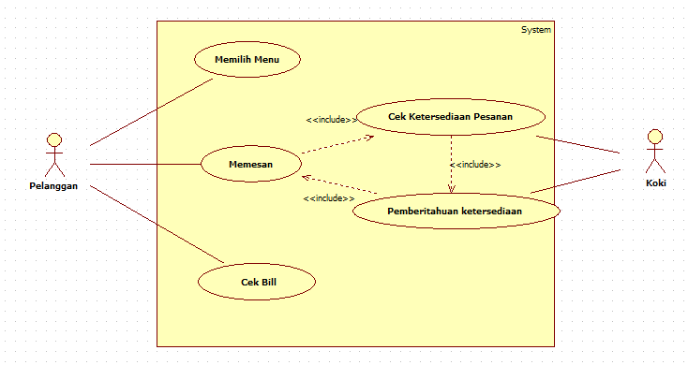

**Class Diagram :**

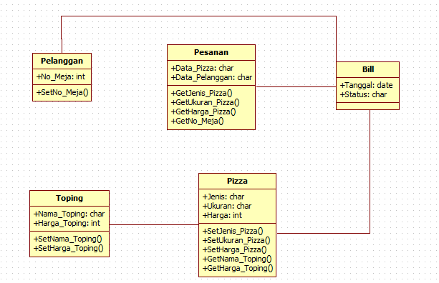

**Sequence Diagram :**

1. Memilih Menu

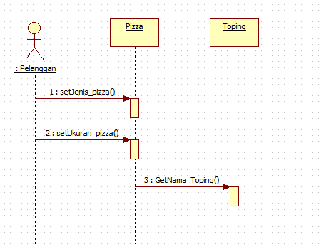

1. Memesan

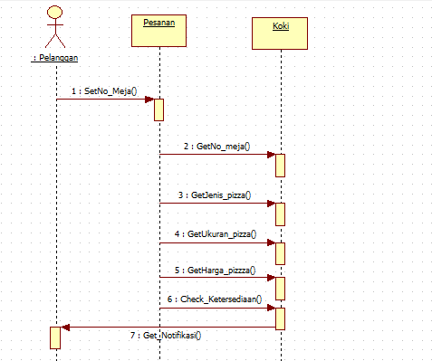

1. Cek Informasi Bill

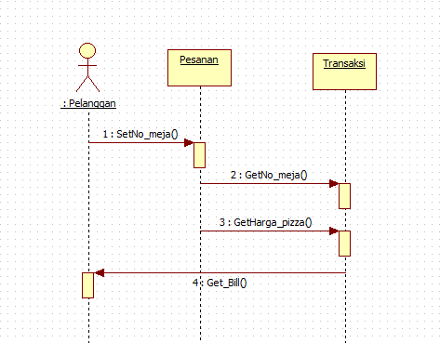

**Qollaboration Diagram :**

1. Memilih Menu

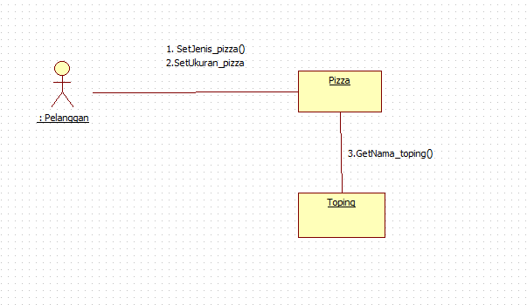

1. Memesan

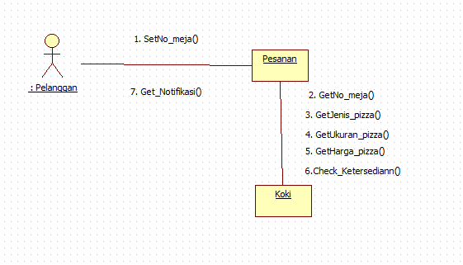

1. Cek Informasi Bill

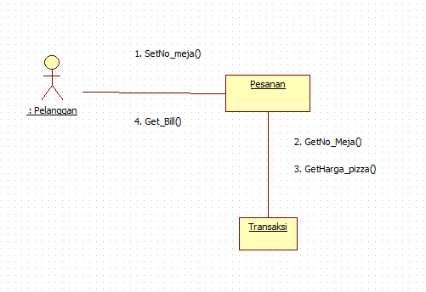

**Tugas**

**Praktikum Rekayasa Perangkat Lunak**

**Lanjut**



**Disusun oleh :**

**Achmad Alfian R (1127050001)**

**M.Rifqi Afyumi (1127050109)**

**IF-D**

**FAKULTAS SAINS DAN TEKNOLOGI**

**JURUSAN TEKNIK INFORMATIKA**

**UNIVERSITAS ISLAM NEGERI SUNAN GUNUNG DJATI BANDUNG**

**TAHUN 2014**

**Activity diagram :**

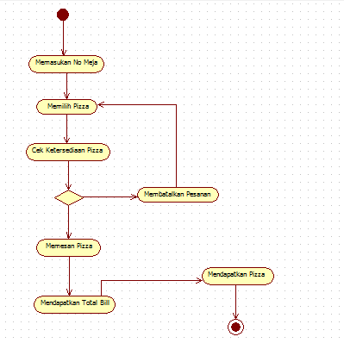

**State diagram :**

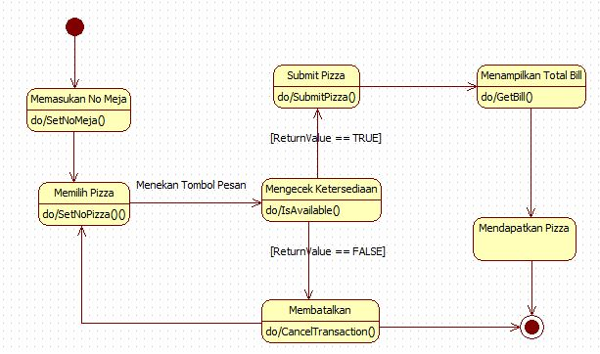

**Komponen Diagram :**

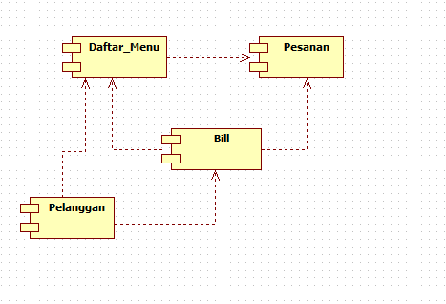

**Develoyment Diagram :**

